SIGH — Requisitos y reglas de negocio

Sistema Integrado de Gestión de Horarios (SIGH). Proyecto final de Bases de Datos 1, Ingeniería de Sistemas, Universidad El Bosque.
Equipo: Julián Felipe López Narváez, David Alejandro Ordaz Luque y Ángel Daniel Aya Páez.
El SIGH tiene 25 requisitos funcionales, 11 no funcionales y 22 reglas de negocio (19 duras y 3 blandas). El requisito central es RNF-01: las reglas del dominio las hace cumplir la base de datos, no la aplicación. Este documento es la referencia que citan el modelo, los scripts y la aplicación.

1. Requisitos funcionales
Son 25 requisitos en cinco módulos. Prioridad Alta: lo exige el problema o el enunciado del curso; Media: completa el sistema.
ID | Módulo | Requisito | Actor | Prioridad
RF-01 | Catálogos | Registrar y consultar períodos académicos (código como "2026-1", fechas de inicio y fin, estado). | Administrador | Alta
RF-02 | Catálogos | Cargar los docentes desde los sistemas fuente externos con su tipo de contrato y estado de vinculación. La aplicación no los edita. | Administrador (script) | Alta
RF-03 | Catálogos | Cargar los espacios desde los sistemas fuente externos, con capacidad, edificio y tipo (aula, laboratorio de cómputo o laboratorio especializado). La aplicación no los edita. | Administrador (script) | Alta
RF-04 | Catálogos | Gestionar el catálogo de recursos (equipo, mobiliario, software) y registrar qué recursos ofrece cada espacio y en qué cantidad. | Administrador | Alta
RF-05 | Catálogos | Gestionar los cursos (código, nombre, frecuencia semanal) y los recursos que cada curso requiere. | Coordinador académico | Alta
RF-06 | Catálogos | Registrar qué cursos puede dictar cada docente. | Coordinador académico | Alta
RF-07 | Catálogos | Mantener el catálogo de franjas horarias de la semana (33 franjas de 2 horas). | Administrador | Alta
RF-08 | Catálogos | Consultar y modificar los parámetros del sistema (cupo estándar, tolerancia, cupo mínimo, frecuencia máxima). | Administrador | Alta
RF-09 | Planeación | Abrir secciones de un curso en un período, con número, cupo máximo, cupo mínimo y matrícula proyectada; exigir justificación cuando el cupo máximo supere el estándar. | Coordinador académico | Alta
RF-10 | Planeación | Registrar la matrícula real de cada sección (cargada desde los sistemas fuente) y cerrar las secciones que lo requieran. | Coordinador académico | Alta
RF-11 | Planeación | Registrar la disponibilidad propia por franja y período (disponible o no disponible). | Docente | Alta
RF-12 | Programación | Crear una versión de horario para un período, en estado En edición. | Coordinador académico | Alta
RF-13 | Programación | Asignar una sesión (sección, docente, espacio y franja) dentro de una versión. La base de datos rechaza la asignación si viola una regla dura e indica cuál. | Coordinador académico | Alta
RF-14 | Programación | Modificar o eliminar una asignación mientras su versión esté En edición. | Coordinador académico | Alta
RF-15 | Programación | Enviar una versión a aprobación (En edición → Pendiente). | Coordinador académico | Alta
RF-16 | Programación | Avalar una versión (Pendiente → Avalado), registrando quién y cuándo, o devolverla a En edición para que se corrija. | Aprobador | Alta
RF-17 | Programación | Registrar la sincronización con el repositorio documental externo (Avalado → Sincronizado) con el identificador que este devuelve. | Administrador | Media
RF-18 | Programación | Crear una versión nueva a partir de una avalada cuando el horario deba cambiar. | Coordinador académico | Media
RF-19 | Consultas | Consultar el horario de una versión por docente, por espacio y por sección. | Todos los roles | Alta
RF-20 | Consultas | Consultar la carga horaria de cada docente frente a las horas máximas y mínimas de su contrato. | Coordinador académico, Aprobador | Alta
RF-21 | Consultas | Consultar las secciones en riesgo de cierre (matrícula real menor que el cupo mínimo). | Coordinador académico | Alta
RF-22 | Consultas | Consultar las secciones con menos sesiones asignadas que su frecuencia y las que tienen sesiones en días consecutivos. | Coordinador académico | Media
RF-23 | Seguridad | Gestionar usuarios con un rol cada uno; vincular el usuario de un docente con su registro de docente. | Administrador | Alta
RF-24 | Seguridad | Registrar automáticamente en una bitácora cada inserción, modificación o eliminación de asignaciones y cada cambio de una versión: usuario, fecha y hora, acción, tabla y detalle. | Sistema | Alta
RF-25 | Seguridad | Restringir las operaciones de cada usuario según los permisos de su rol. | Sistema | Alta

La interfaz de programación no tiene borradores: la grilla escribe directamente en la versión En edición del período, y cada sesión que se suelta inserta o modifica una asignación (RF-13, RF-14). La validación que hace la interfaz es solo una ayuda visual; la que decide es la de la base de datos (RNF-01), cuyo mensaje se muestra al rechazar. RF-18, de prioridad Media, no se implementa en esta entrega.

2. Requisitos no funcionales
ID | Atributo | Requisito | Cómo se verifica
RNF-01 | Integridad | Toda regla dura se implementa en la base de datos con PK, FK, UNIQUE, CHECK, disparadores o permisos; ninguna depende solo de la aplicación. | El script 07 intenta violar cada regla con SQL directo y la base lo rechaza
RNF-02 | Normalización | El esquema relacional está al menos en Tercera Forma Normal; la meta es Forma Normal de Boyce-Codd. | Tabla de verificación del documento de normalización
RNF-03 | Plataforma | La base de datos corre en PostgreSQL sobre una máquina virtual con Linux. | Documentos de implementación de la VM y del RDBMS
RNF-04 | Seguridad | Cada rol de base de datos recibe solo los permisos que necesita; la aplicación nunca se conecta como superusuario; las contraseñas se guardan como hash. | Script 05 y pruebas de permisos del script 07
RNF-05 | Privacidad | La disponibilidad del docente es un dato personal: cada docente ve y modifica solo la suya (Ley 1581 de 2012). | Prueba con dos usuarios docentes en el script 07
RNF-06 | Trazabilidad | La bitácora solo admite inserciones; ningún rol de la aplicación puede modificarla ni borrarla. | Pruebas de DELETE, TRUNCATE e INSERT manual en el script 07
RNF-07 | Mantenibilidad | Los valores normativos (cupos, tolerancia, frecuencia, horas por contrato, ventana horaria) viven en tablas de parámetros y catálogos, no fijos en el código. | Cambiar un parámetro y comprobar que la regla usa el nuevo valor (script 07)
RNF-08 | Concurrencia | Dos coordinadores que asignan sesiones al mismo docente a la vez no pueden superar juntos el máximo de su contrato. | Prueba manual con dos sesiones simultáneas de psql (instrucciones en el script 07)
RNF-09 | Reproducibilidad | Los scripts se ejecutan en orden sobre una instalación limpia, sin errores, siguiendo un README. | Ejecución completa de los scripts 01 a 07 en la VM
RNF-10 | Usabilidad de errores | Cada rechazo de la base de datos devuelve un mensaje que nombra la regla violada. | Salida del script 07
RNF-11 | Colaboración | El código y la documentación se versionan en un repositorio de GitHub propio del proyecto, con aportes de los tres integrantes. | Historial de commits

3. Reglas de negocio
Las reglas duras las impide la base de datos; las blandas solo se reportan en vistas. La columna "Cómo se implementa" dice qué mecanismo de la base la hace cumplir; se prefiere siempre la restricción declarativa, y se usa un disparador solo cuando la regla compara varias tablas o lee un parámetro.
ID | Tipo | Regla | Cómo se implementa
RN-01 | Dura | Un docente no tiene dos sesiones en la misma franja de una misma versión. | UNIQUE en ASIGNACION
RN-02 | Dura | Un espacio no tiene dos sesiones en la misma franja de una misma versión. | UNIQUE en ASIGNACION
RN-03 | Dura | Una sección no tiene dos sesiones en la misma franja de una misma versión. | UNIQUE en ASIGNACION
RN-04 | Dura | La matrícula de referencia de la sección (S-11) no supera la capacidad del espacio asignado. | Disparador de ASIGNACION
RN-05 | Dura | Las horas de clase de un docente en una versión (2 horas por sesión) no superan las horas máximas de su tipo de contrato. | Disparador de ASIGNACION con bloqueo de fila
RN-06 | Dura | Ninguna sesión ocurre entre las 12:00 y las 13:00 de lunes a viernes. | CHECK en FRANJA
RN-07 | Dura | Las sesiones ocurren solo en la ventana operativa: lunes a viernes de 07:00 a 22:00 y sábado de 07:00 a 13:00. | CHECK en FRANJA
RN-08 | Dura | Cada sesión dura exactamente 2 horas y ocupa una franja del catálogo. | FK de ASIGNACION a FRANJA y CHECK en FRANJA
RN-09 | Dura | La frecuencia semanal de un curso está entre 1 y la frecuencia máxima (P-04); una sección no recibe en una versión más sesiones que la frecuencia de su curso. | CHECK en CURSO y disparadores de CURSO y ASIGNACION
RN-10 | Dura | El cupo máximo de una sección está entre el cupo mínimo y el cupo estándar más la tolerancia (P-01, P-02: hasta 44). Si supera el estándar (40) exige justificación, y solo el Coordinador académico puede registrarla. | CHECK y disparador en SECCION; permiso por columna
RN-11 | Dura | Una sección cerrada no recibe asignaciones. | Disparador de ASIGNACION
RN-12 | Dura | El docente asignado debe estar habilitado para dictar el curso de la sección. | Disparador de ASIGNACION
RN-13 | Dura | No se asigna un docente en una franja que marcó como no disponible para ese período. | Disparador de ASIGNACION
RN-14 | Dura | El espacio asignado ofrece todos los recursos que requiere el curso de la sección. | Disparador de ASIGNACION (división relacional)
RN-15 | Dura | La sección y la versión de una asignación pertenecen al mismo período académico. | Disparador de ASIGNACION
RN-16 | Dura | Las asignaciones de una versión que no esté En edición no se crean, modifican ni eliminan. | Disparador de ASIGNACION
RN-17 | Dura | Una versión solo avanza En edición → Pendiente → Avalado → Sincronizado, y una versión Pendiente puede volver a En edición. Avalar o devolver exige el rol Aprobador; pasar a Sincronizado exige el identificador documental. | CHECK y disparador en VERSION_HORARIO
RN-18 | Dura | La bitácora solo admite inserciones. | Permisos (REVOKE)
RN-19 | Dura | Cada docente ve y modifica solo su propia disponibilidad. Docentes y espacios son de solo lectura para los roles de la aplicación. | Seguridad por fila y permisos
RN-20 | Blanda | Las sesiones de un curso con 2 o 3 sesiones semanales no deberían quedar en días consecutivos. | Vista de reporte
RN-21 | Blanda | Una sección con matrícula real menor que el cupo mínimo (P-03) debería cerrarse; el cierre lo decide el Coordinador. | Vista de reporte
RN-22 | Blanda | Cada docente debería alcanzar las horas mínimas de su contrato. | Vista de reporte

4. Parámetros y catálogo de franjas
Los parámetros P-01 a P-04 se guardan en la tabla PARAMETRO_SISTEMA y las reglas los leen al validar; los demás viven en los catálogos de franjas y de tipos de contrato. Cambiar uno es un UPDATE, no un cambio de código (RNF-07).
ID | Parámetro | Valor | Dónde vive
P-01 | Cupo estándar de una sección | 40 estudiantes | PARAMETRO_SISTEMA
P-02 | Tolerancia sobre el cupo estándar | 10 % (hasta 44) | PARAMETRO_SISTEMA
P-03 | Cupo mínimo para no cerrar una sección | 10 estudiantes | PARAMETRO_SISTEMA
P-04 | Frecuencia semanal máxima de un curso | 4 sesiones | PARAMETRO_SISTEMA
P-05 | Duración de una sesión | 2 horas | FRANJA
P-06 | Ventana operativa y zona muerta | L–V 07:00–22:00, sábado 07:00–13:00; sin clases L–V 12:00–13:00 | FRANJA
P-07 | Horas máximas de clase por contrato | Tiempo completo 16 h, tres cuartos 12 h, medio tiempo 8 h, cuarto de tiempo 4 h | TIPO_CONTRATO
P-08 | Horas mínimas por contrato | 8, 6, 4 y 2 h; solo se reportan (RN-22) | TIPO_CONTRATO
Catálogo de franjas. 33 bloques de 2 horas: 6 diarios de lunes a viernes y 3 el sábado. Quedan libres de lunes a viernes las horas 11:00–12:00 y 21:00–22:00, porque un bloque de 2 horas no cabe en ellas sin cruzar la zona muerta o salir de la ventana.
Días | Franjas
Lunes a viernes | 07–09, 09–11, 13–15, 15–17, 17–19, 19–21
Sábado | 07–09, 09–11, 11–13

5. Casos de uso
Cuatro roles y dos sistemas externos participan en 11 casos de uso. CU-07 incluye siempre a CU-08: toda asignación creada o modificada pasa por la validación de las reglas duras en la base de datos.
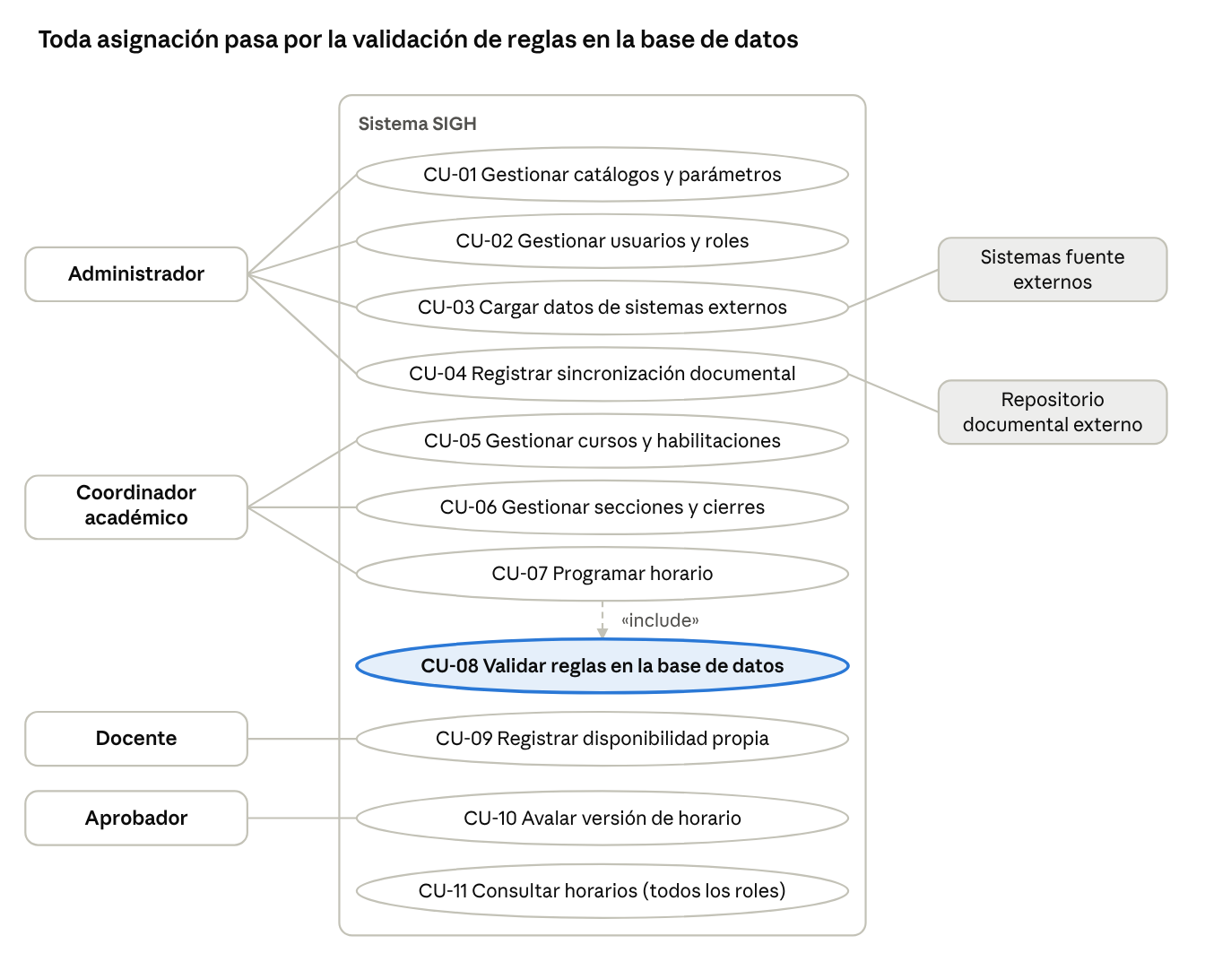

Caso de uso | Actor | Qué hace
CU-01 Gestionar catálogos y parámetros | Administrador | Períodos, recursos, franjas y parámetros del sistema
CU-02 Gestionar usuarios y roles | Administrador | Crea usuarios, asigna su rol y vincula el usuario de cada docente
CU-03 Cargar datos de sistemas externos | Administrador, sistemas fuente | Carga por script docentes, espacios y matrícula real
CU-04 Registrar sincronización documental | Administrador, repositorio documental | Pasa una versión avalada a Sincronizado con su identificador
CU-05 Gestionar cursos y habilitaciones | Coordinador académico | Cursos, recursos requeridos y cursos que puede dictar cada docente
CU-06 Gestionar secciones y cierres | Coordinador académico | Abre secciones, autoriza sobrecupos y cierra secciones
CU-07 Programar horario | Coordinador académico | Crea versiones, asigna, mueve y elimina sesiones, envía a aprobación
CU-08 Validar reglas en la base de datos | Sistema (incluido en CU-07) | Rechaza toda asignación que viole una regla dura y registra el cambio en la bitácora
CU-09 Registrar disponibilidad propia | Docente | Marca sus franjas disponibles o no disponibles por período
CU-10 Avalar versión de horario | Aprobador | Pasa una versión de Pendiente a Avalado, o la devuelve a En edición
CU-11 Consultar horarios | Todos los roles | Horarios por docente, espacio y sección; reportes de carga y de secciones

6. Matriz de trazabilidad
Cada requisito funcional queda enlazado con su caso de uso, las reglas que lo restringen y los objetos de la base que lo implementan.
Requisito | Caso de uso | Reglas | Tablas y objetos de la base
RF-01 | CU-01 | — | PERIODO_ACADEMICO
RF-02 | CU-03 | RN-19 | DOCENTE, TIPO_CONTRATO
RF-03 | CU-03 | RN-19 | ESPACIO, LABORATORIO_COMPUTO, LABORATORIO_ESPECIALIZADO
RF-04 | CU-01 | RN-14 | RECURSO, ESPACIO_RECURSO
RF-05 | CU-05 | RN-09, RN-14 | CURSO, CURSO_RECURSO, vista v_curso
RF-06 | CU-05 | RN-12 | DOCENTE_CURSO
RF-07 | CU-01 | RN-06, RN-07, RN-08 | FRANJA, vista v_franja
RF-08 | CU-01 | RN-09, RN-10, RN-21 | PARAMETRO_SISTEMA
RF-09 | CU-06 | RN-10 | SECCION
RF-10 | CU-03, CU-06 | RN-11, RN-21 | SECCION
RF-11 | CU-09 | RN-13, RN-19 | DISPONIBILIDAD
RF-12 | CU-07 | RN-17 | VERSION_HORARIO
RF-13 | CU-07, CU-08 | RN-01 a RN-09, RN-11 a RN-16 | ASIGNACION
RF-14 | CU-07, CU-08 | RN-01 a RN-09, RN-11 a RN-16 | ASIGNACION
RF-15 | CU-07 | RN-17 | VERSION_HORARIO
RF-16 | CU-10 | RN-16, RN-17 | VERSION_HORARIO
RF-17 | CU-04 | RN-17 | VERSION_HORARIO
RF-18 | CU-07 | RN-16, RN-17 | No implementado en esta entrega
RF-19 | CU-11 | RN-19 | vista v_horario
RF-20 | CU-11 | RN-05, RN-22 | vista v_carga_docente
RF-21 | CU-11 | RN-21 | vista v_secciones_riesgo_cierre
RF-22 | CU-11 | RN-09, RN-20 | vistas v_secciones_sesiones_faltantes y v_sesiones_dias_consecutivos
RF-23 | CU-02 | RN-19 | USUARIO, ROL
RF-24 | CU-07 | RN-18 | LOG_AUDITORIA
RF-25 | CU-02 | RN-17, RN-19 | Roles y permisos (script 05)

7. Glosario
Término | Definición
Asignación (sesión) | Una clase semanal de 2 horas: une una sección, un docente, un espacio y una franja dentro de una versión de horario.
Aval | Aprobación formal de una versión de horario por un usuario con rol Aprobador. Una versión avalada no se modifica.
Bitácora | Registro de auditoría de los cambios en asignaciones y versiones; solo admite inserciones.
Cupo estándar | Número de estudiantes por sección que no se debe superar sin justificación (40).
Cupo máximo | Límite de estudiantes de una sección; puede llegar al cupo estándar más la tolerancia (44).
Cupo mínimo | Matrícula por debajo de la cual una sección queda en riesgo de cierre (10).
Curso | Asignatura del plan de estudios, con una frecuencia semanal de sesiones.
Disponibilidad | Indicación de un docente de que puede o no puede dictar clase en una franja de un período.
Espacio | Lugar físico donde se dicta una clase: aula, laboratorio de cómputo o laboratorio especializado.
Franja | Bloque de 2 horas de un día de la semana (por ejemplo, lunes 07:00–09:00) dentro de la plantilla semanal.
Frecuencia semanal | Número de sesiones por semana que tiene un curso (de 1 a 4).
Matrícula proyectada / real | Estudiantes esperados al abrir la sección / estudiantes efectivamente inscritos.
Parámetro | Valor normativo configurable que usan las reglas (cupos, tolerancia, frecuencia máxima).
Período académico | Semestre al que pertenecen las secciones y los horarios (por ejemplo, 2026-1).
Recurso | Elemento que un curso requiere y un espacio ofrece: equipo, mobiliario o software.
Sección | Grupo de un curso abierto en un período, con sus propios cupos y matrícula.
Tipo de contrato | Vinculación del docente (tiempo completo, tres cuartos, medio tiempo, cuarto de tiempo) con sus horas mínimas y máximas.
Ventana operativa | Horario en que se pueden programar clases: L–V 07:00–22:00 y sábado 07:00–13:00.
Versión de horario | Una propuesta completa del horario de un período; pasa por los estados En edición, Pendiente, Avalado y Sincronizado.
Zona muerta | Franja de 12:00 a 13:00 de lunes a viernes, en la que nunca hay clases.

